DC Aircube 1200
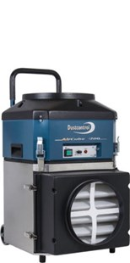
De luchtreinigers zijn bedoeld voor ruimtelijke filtratie van zweefstof en worden ingezet bij o.a. inpandige renovaties. De lucht wordt aangezogen en gefilterd door een voorfilter en een Microfilter/HEPA H13 filter met een zeer hoge filtratiegraad van > 99,995 %.
Desgewenst kan een slang op de uitlaat of inlaat worden aangesloten zodat de gefilterde lucht buiten de ruimte kan worden uitgeblazen. Hierdoor raakt de ruimte in onderdruk en zal de luchtstroom altijd richting de vuile ruimte plaatsvinden. De Aircube kan hierdoor zowel binnen als buiten de vervuilde ruimte geplaatst worden.
De machine is stabiel, sterk, betrouwbaar en direct inzetbaar bij o.a. bouwwerkzaamheden en in de voedingsmiddelenindustrie. Kortom alle (werk)plekken waar zweefstof kan ontstaan.
HxBxL mm
Artikelnummer | 111000
HxBxL mm | 869 x 458 x 598
Massa | 21 kg
Max stroomverbruik | 385 W, 230 V
Max luchtstroom | 1100 m³/ uur
Oppervlak voorfilter | 0,5 m²
Afscheidgraad HEPA filter H13 | 99,995%
Oppervlak HEPA filter | 5 m²
Geluidsniveau | laag-hoog 60-69 dB

